新版固定资产管理系统操作说明
各部、处、室、所、中心资产管理员：
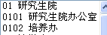我校资产管理系统升级，登陆网址为：http://202.205.64.228/gdzc。新资产系统用户分学校、院处、办公室三级，校级用户由资产管理处设备管理科管理，其他用户开放部分权限。所有用户初始密码均为123，请资产管理员尽快修改用户密码。例如，研究生院有一个学院二级用户（01）、下设的办公室（0101）和培养办（0102）两个三级用户，院级资产管理员需修改这三个用户的密码，在设备登记和日常管理中只需通过研究生院二级用户（01）统一操作即可。
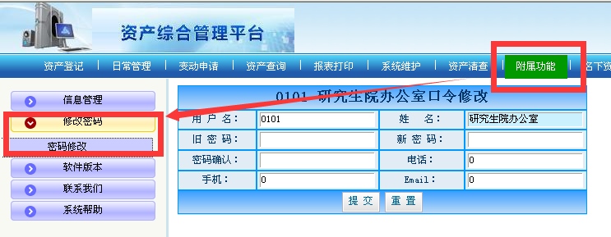密码修改方法：通过“附属功能”“修改密码”即可修改密码。

新资产系统设定了连接服务器时长，进入系统后长时间不进行任何操作，可能会提示“系统登录超时”，此为正常情况，重新登录系统即可。另外，新系统处于与数字法大对接过程中，“退出系统”功能尚不完善，请直接关闭网页。
以下说明可通过“资产管理”“系统帮助”“帮助信息”查看。

1．设备登记
操作时，依次点击【设备登记】→【登记】。
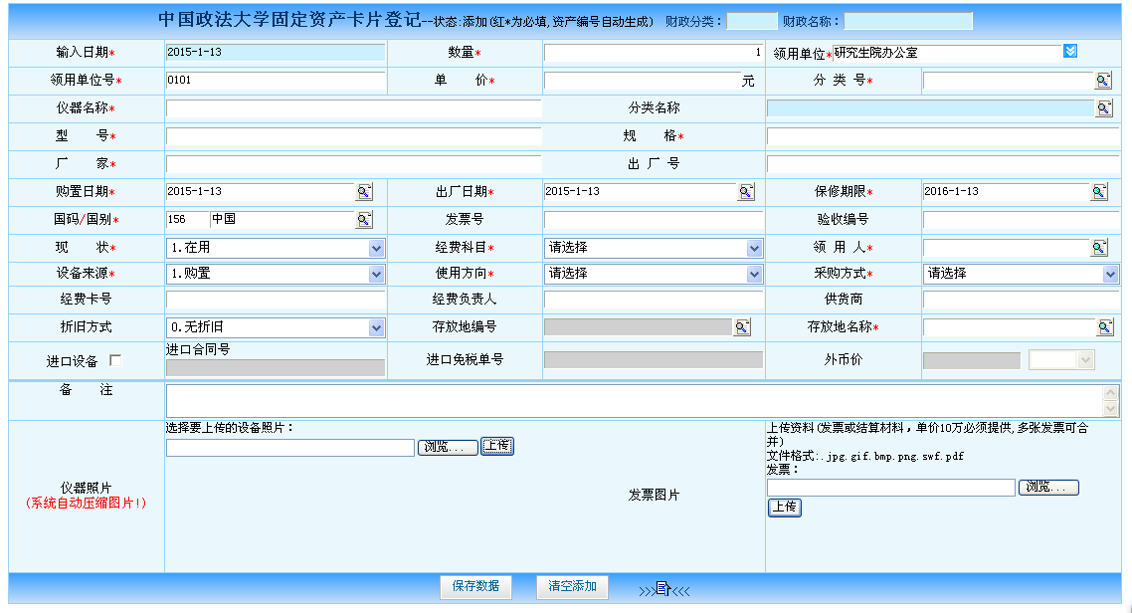各院、系、室可以输入自己所管辖的新购仪器设备信息，见如下图：

说明：
- “仪器编号”字段用户可以不输入，待用户输入完仪器设备信息后，点击【保存】后，系统自动生成，生成规则为：【系统维护】→【设置本期时间】所设定的。
- “*” 表示该数据项必须输入。
- “入账日期”由系统自动生成，不需输入。
- 当您输入数台相同仪器设备时，可输入“成批条数”，系统自动形成数条数据至仪器设备库中。
- 如果超级管理员设置好了设备管理员表、存放地点表，则通过可以选择”领用人” 、”存放地点”。
- 如您想输入设备图片，您首先需用数码相机照好图片，然后存入您计算机某文件夹中，再通过选择图片，每台设备可以输入二张照片。
- “发票号 、供货商、经费卡号、验收主管、负责人、外币单价、运输费、滞纳金、其他杂费”均为备用字段，至于输入什么内容，可由超级管理员通过【系统维护】→【参数设置】→【备用字段】来设置。
- 通过可以反查分类号、国别等内容。
- 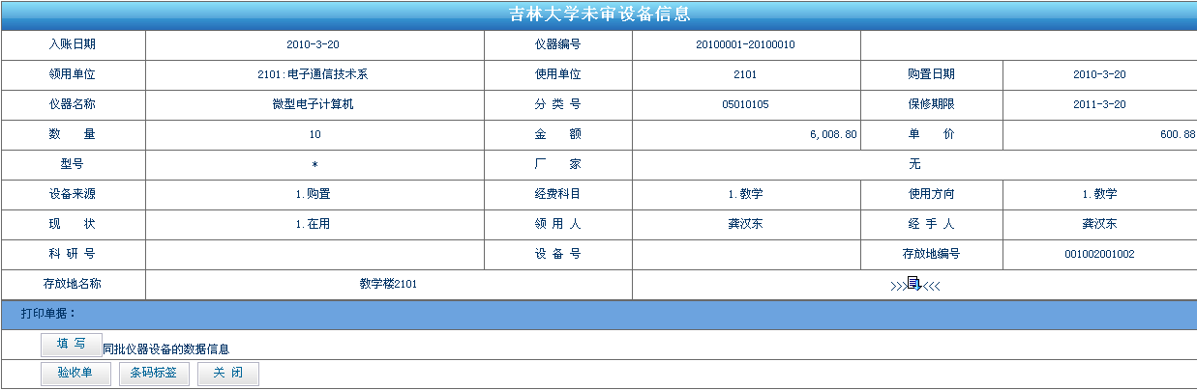设备信息输入完后，按【保存】，出现:

注：新增照片上传功能，“仪器照片”只能上传主要片一张，其他照片、合同、发票照片可在“发票图片”处压缩上传。如要删除已上传照片，点击浏览器“返回上一页”功能。
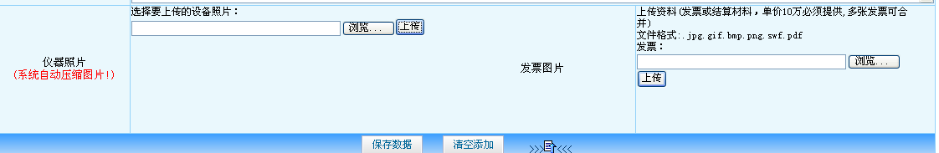

同批仪器设备的数据信息：可以填写的信息有：出厂号、领用单位、领用人、存放地编号、存放地名称等。
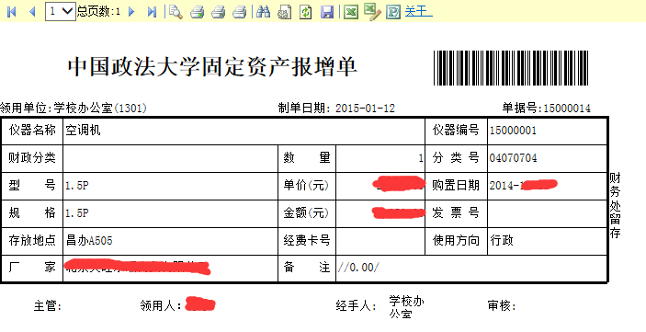验收单：打印本批设备验收单。

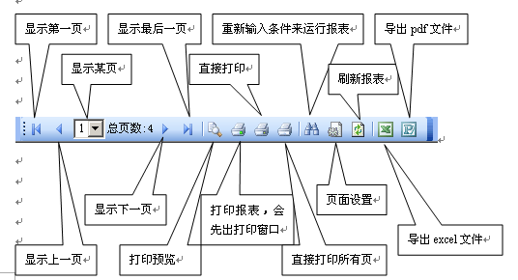

- 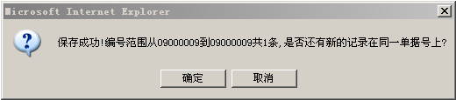设备信息输入完后，点击【保存】，如出现:

- 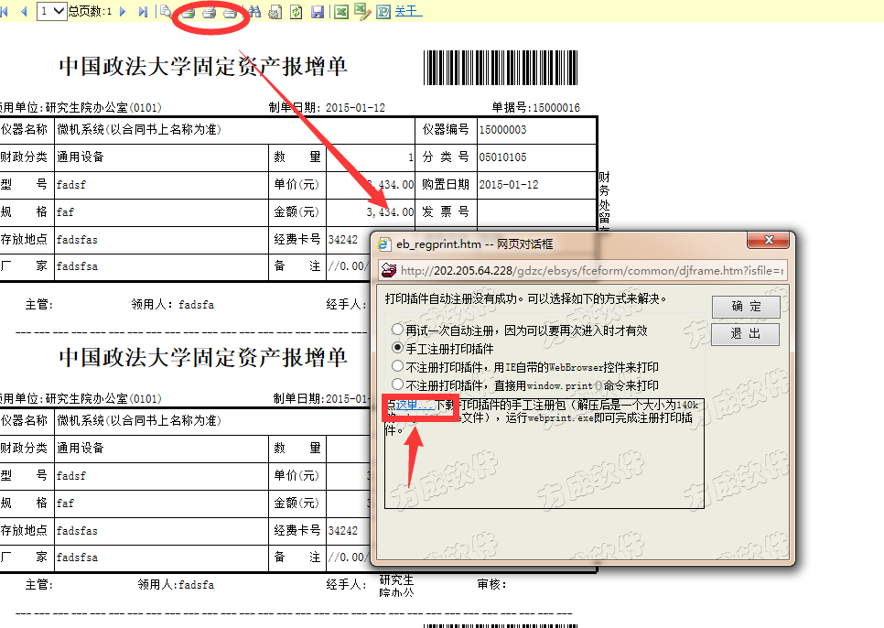如果点击【打印】弹出对话框如下，请点击“这里……”下载安装控件。
2．打印／修改／删除
该功能可打印、修改、删除设备主管部门未审核通过设备验收单。当您在新购（本期）仪器设备录入时，未打印设备验收单或重新打印设备验收单，可调用此功能完成。
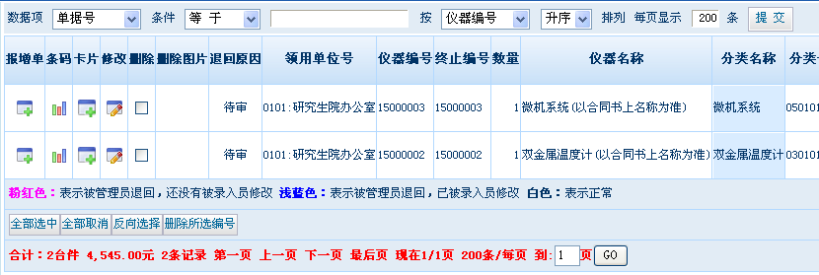
3．填写出厂号/领用人/存放地点
该功能可填写设备主管部门未审核通过的设备出厂号、领用人、存放地编号、存放地名称。
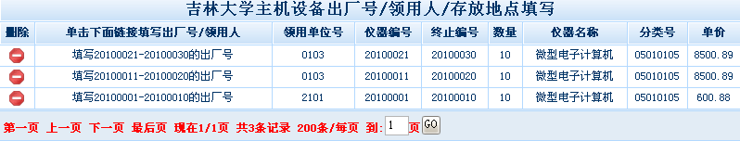
点击【填写********的出厂号】记录，出现如下图，这是就可以填写设备出厂号、领用人、存放地编号、存放地名称了。
